**Коллизия**

Коллизия – двум ключам назначается один элемент массива. Одно из решений создание связанного списка.

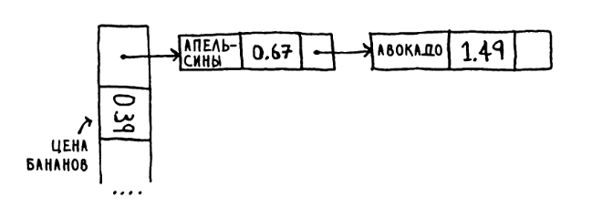

Но если все товары будут начинаться на букву а, то:

**Быстродействие**

